**HOẠT ĐỘNG CLB NỮ CÔNG GIA CHÁNH**

**HỌC KÌ 2- Năm học 2021-2022**

Câu lạc bộ Nữ công gia chánh là nơi tạo điều kiện cho các em học sinh yêu thích nấu nướng, may vá (không kể nữ hay nam)… có môi trường phát huy khả năng của mình. Bên cạnh đó, CLB góp phần tạo dựng một sân chơi lành mạnh, bổ ích, làm phong phú thêm cho đời sống sinh hoạt tập thể của học sinh. Đồng thời, câu lạc bộ Nữ công gia chánh còn phát hiện và bồi dưỡng những cá nhân có năng khiếu về nấu ăn, trang trí … qua đó, rèn luyện kỹ năng sống cho học sinh.

Thực hiện kế hoạch giáo dục của nhà trường năm học 2021-2022, CLB đã xây dựng kế hoạch hướng dẫn học sinh thực hiện 5 món ăn trong học kỳ 2. Cụ thể như sau:

|  |  |  |
| --- | --- | --- |
| **Thời gian** | **Món ăn** | **Giáo viên phụ trách** |
| 19/02  (13h30-16h) | Bún bò | Cô Bùi Thị Hiền |
| 05/03  (13h30-16h) | Bánh su kem | Cô Lê Thị Thiện Mỹ |
| 19/03  (13h30-16h) | Cà ri | Cô Phạm Thị Mỹ Ngọc |
| 02/04  (13h30-16h) | Bữa cơm gia đình | Cô Huỳnh Thị Hoàng Anh |
| 16/04  (13h30-16h) | Phở | Cô Lê Thị Thiện Mỹ |

CLB không nhiều thành viên nhưng các thành viên đều khá tích cực, ham học hỏi, tìm tòi để tạo sản phẩm ngon, đẹp mắt.

Sau đây là một vài hình ảnh hoạt động CLB Nữ công gia chánh trong học kì 2, năm học 2021-2022:

Hình 1,2. “Nào ta cùng nấu và cùng măm măm Bún bò!”

Hình 3,4. “Chúng ta cũng khéo tay chứ nhỉ!” – Bánh su kem - Cô Lê Thị Thiện Mỹ hướng dẫn

Hình 5,6. Tự lên thực đơn, tự đi chợ - cô chỉ là người hỗ trợ. Tụi mình có giỏi không?

Hình 7. Mời cả nhà cùng dùng Cà ri!- Cô Phạm Thị Mỹ Ngọc hướng dẫn

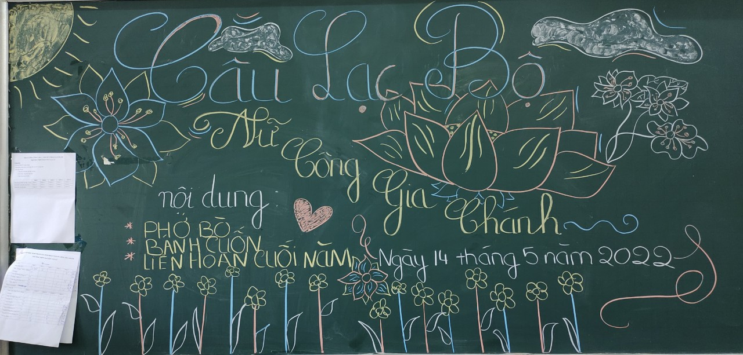

Hình 8,9,10. Phở và bánh cuốn- Liên hoan cuối năm

Trưa ngày 14/05/2022, CLB đã tổ chức liên hoan cuối năm và tổng kết hoạt động của CLB.